与土壤有关的重要活动

龚子同 张甘霖 杨顺华
中国科学院南京土壤研究所

1. 邮票上的世界土壤日
2013年12月第68届联合国大会正式通过决议，将12月5日定为 “世界土壤日” ，2015年定为 “国际土壤年” ，口号是 “健康土壤，带来健康生活” 。为纪念国际土壤年和提高全民土壤意识，很多国家都发行了国际土壤年主题邮票。
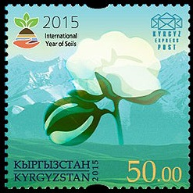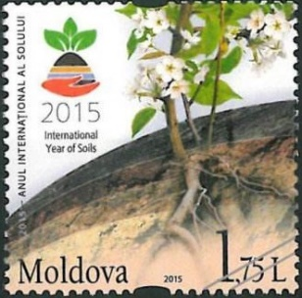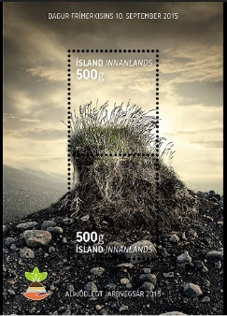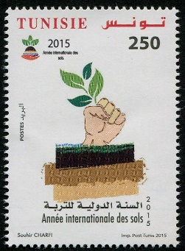
冰岛
突尼斯
摩尔多瓦
吉尔吉斯斯坦
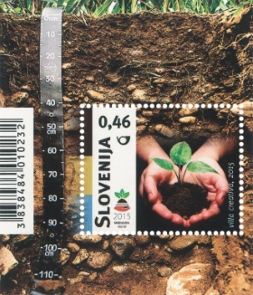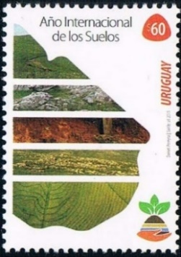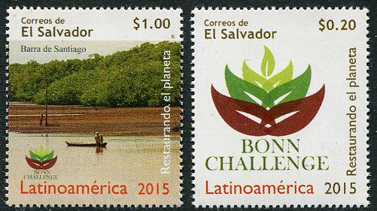
萨尔瓦多
斯洛文尼亚
乌拉圭
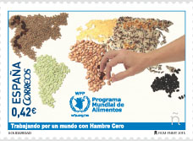
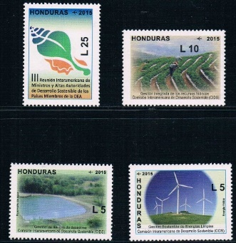
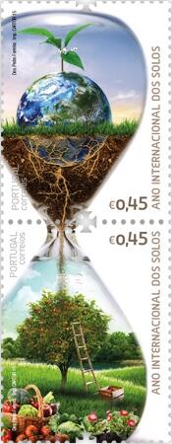
西班牙
葡萄牙
洪都拉斯

2. 邮票上的国际土壤学大会
1924年，国际土壤学会成立。1974年后每4年召开一次国际土壤学大会，现已成功举办了20届。
从1935年在英国牛津举行的第三届国际土壤学大会开始，就有我国土壤学家参加。中国有3位学者出席了那次会议，分别是中央农业试验所的张乃凤、中山大学农学院土壤调查所的邓植仪以及中央地质调查所的侯光炯。侯光炯与马溶之的有关“水稻土”论文被选在大会上宣读。“水稻土”这一特殊土类名称首次在世界上被提出。
1950年，第四届国际土壤学大会在荷兰举行，这是第二次世界大战后举行的一次国际土壤学大会，由于中国是战胜国，国际地位空前提高，李庆逵更是当选了该届大会的副主席。
1956年，第六届国际土壤学大会在法国巴黎举行，这是中华人民共和国成立后首次组团参会。马溶之在会上提交了“中国土壤地理分布规律”一文，展示了我国丰富的土壤资源，令人耳目一新。
其后，我国土壤学者始终积极参加在罗马尼亚、澳大利亚、加拿大、印度、德国、墨西哥、法国和泰国等国家召开的国际土壤学大会。
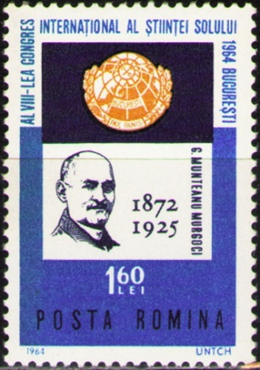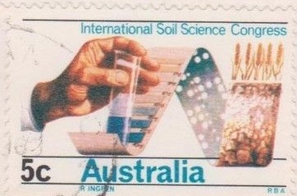
罗马尼亚，1964，第8届
澳大利亚，1968，第9届
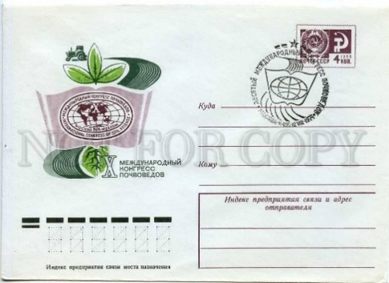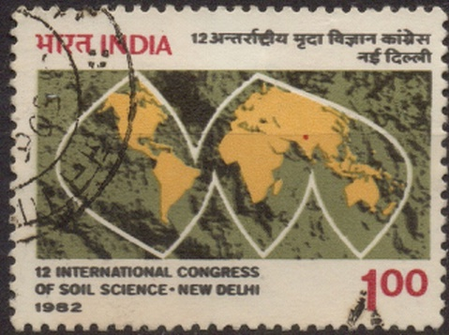
印度，1982，第12届
苏联，1974，第10届
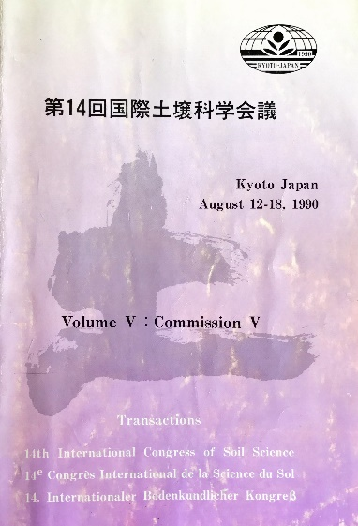
日本，1990，第14届

值得一提的是，改革开放后，我国组织了强大的代表团参加1990年在日本京都举行的第14届国际土壤学大会。在大会论文集封面上加上了中文，也是日本的“土”字。大会上，中国代表团做了大会报告，并主持了土壤化学和土壤地理两个专题的学术研讨会。众所周知，日本国土面积有限，于是在我国土壤学会的组织和支持下，分别在东北、华北、太湖和华南举行了4条不同路线的科学考察，参加考察的有130多人。通过这次科学考察，与会者们对我国自然条件和土地利用有了比较深刻的了解。

此后，我国一批中青年土壤学家参与了国际土壤学会的领导工作，发挥着越来越重要的作用。

3.极地土壤纪念活动

在普通人印象中，南极似乎很神秘。几乎所有的地球生态环境的变化都能在南极找到根源，比如温室效应、臭氧层空洞，还有高原上的冰裂缝、乳白色的天空、紫外线辐射、随时会发生的暴风雪、冰冻条件下极端的温差等。

1992年，国家海洋局要求南极陆地生态系统的研究项目要有一位土壤学家参与。因此，南京土壤所的陈杰很幸运地参加了第9次南极考察，登上了南极大陆。这次考察历时14个月，他在极地度过了一个严酷的冬季，也度过了一个难忘的生日。他搜集了许多极地生态的信息，在回程后，他诗情画意地展示了南极科考的工作和生活，为大家展示了一个真实神秘而壮美的南极。

南极是地球上最后一方净土，也是企鹅、海鸟和苔藓和谐共生的“仙境”。跨越时空距离冲破喧闹的尘世，考察者不远万里带来了极地的首日封、邮票和各种邮品，为人们净化心灵，唤起人们保护环境的良知，给人们留下永不磨灭的美好和无限的遐想！
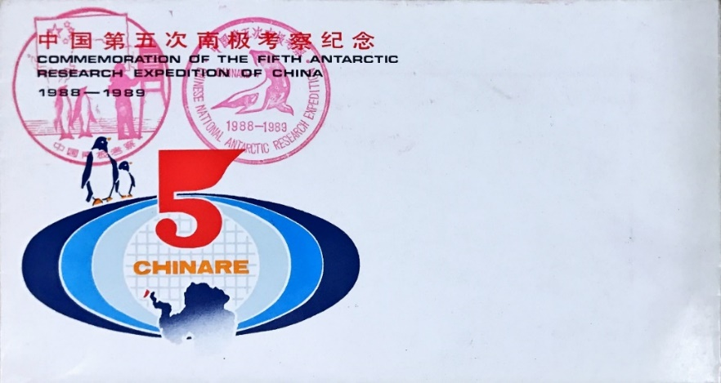
中国第五次南极考察
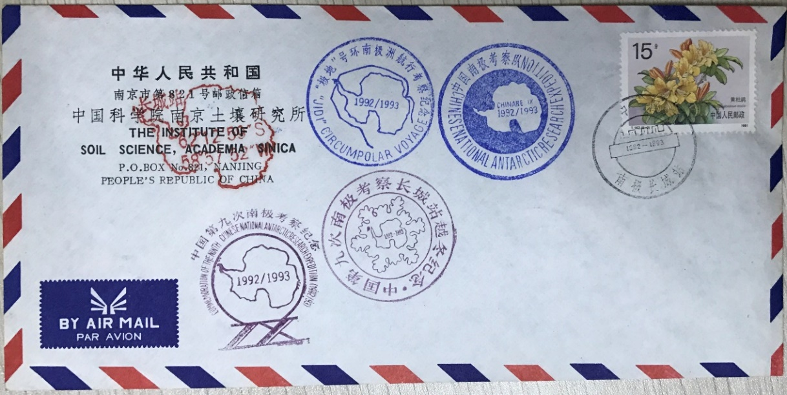
中国科学院南京土壤研究所陈杰参与了中国第九次南极考察，这是中国土壤学家首次现身南极
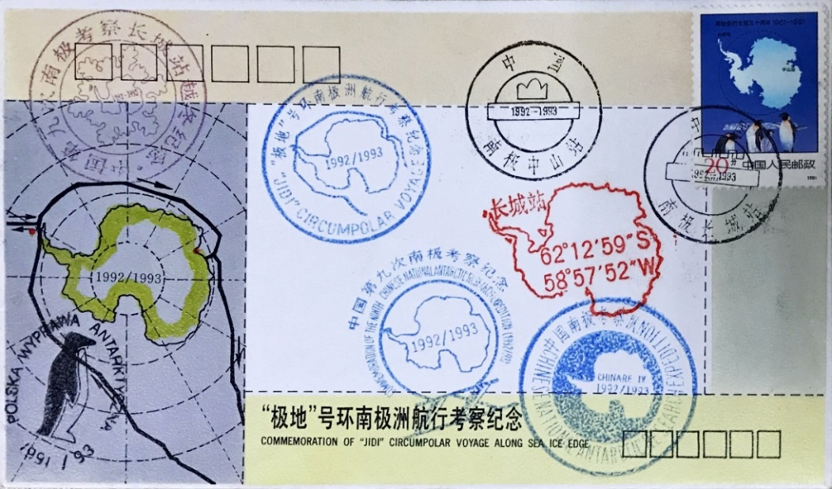
中国第九次南极考察，“极地”号环南极航行考察纪念

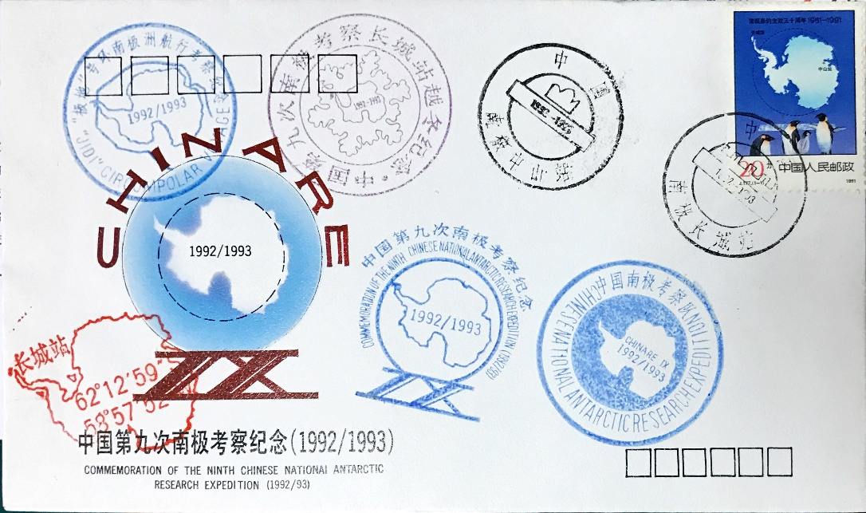
中国第九次南极考察
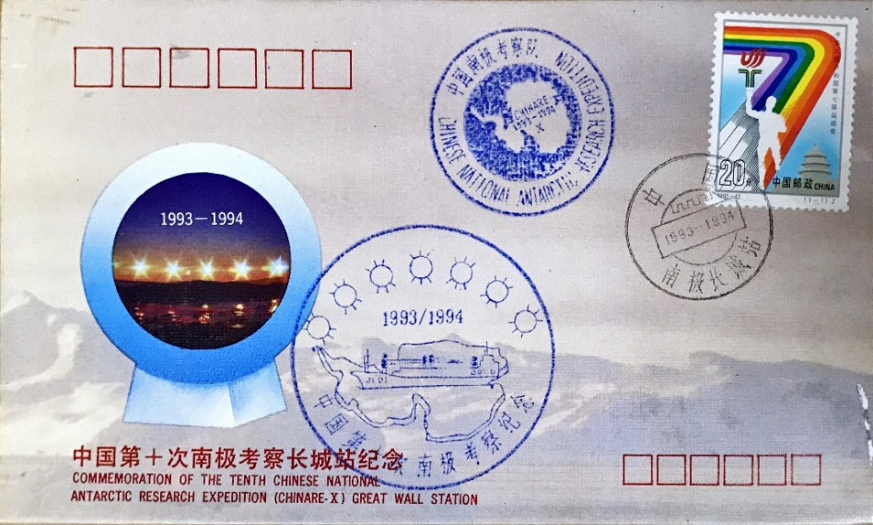
中国第十次南极考察
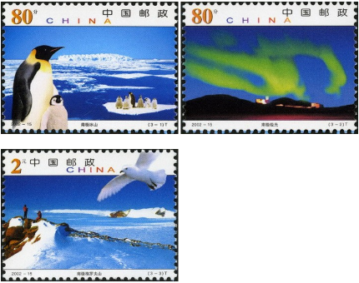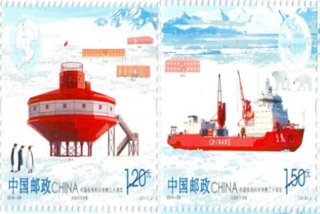
南极风光，2002 中国极地考察30周年纪念邮票，2014

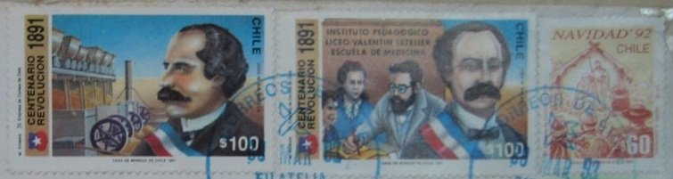
南极长城站考察纪念邮票 （陈杰）
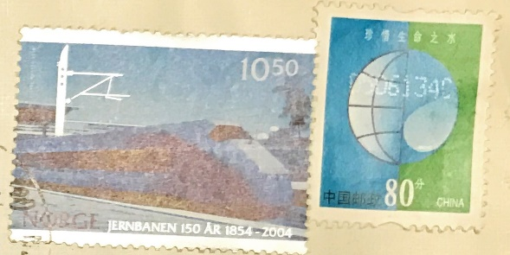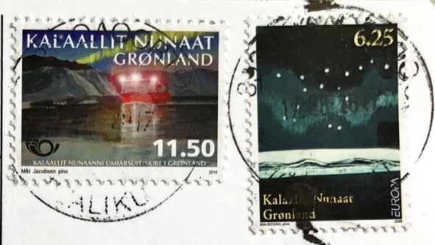
北极黄河站考察纪念邮票（孙立广） 来自格陵兰岛的问候（陈留美）

